МБОУ «Гимназия № 20 имени Абдуллы Алиша » |  |  | ДРУЖБА | октябрь, 2018 года
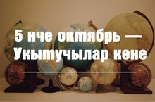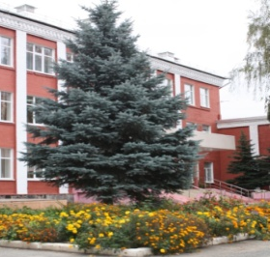
октябрь, 2018 нче ел
Бәйрәм белән!
Бәйрәм белән Сезне, укытучылар!  Укытучы!  Кирәк чакта җитез дә син, тапкыр да син,  Кирәк чакта сабыр да син, батыр да син,  Бик җаваплы, авыр синең хезмәтең дә,  Тиешенчә күрсәң иде хөрмәтен дә.  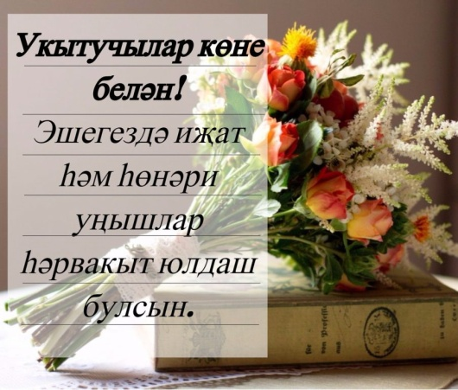  Хөрмәтле укытучылар!  Гасыр белән бергә атлап барырдай, заманга лаеклы алмаш тәрбияләүдә Сез искиткеч җаваплы, олы эш алып барасыз. Тынгысыз һәм катлаулы, әмма изге һәм абруйлы хезмәтегездә уңышлар гына юлдаш булсын. Үзегезнең тырышлык нәтиҗәсен, укучыларыгызның төрле өлкәләрдә уңышлы хезмәт куюларын күреп горурланырга насыйп булсын!  Бәйрәм белән Сезне, хөрмәтле мөгаллимнәр!  Международный день  наблюдения птиц  29-30 сентября 2018 г. состоялись Международные Дни наблюдений птиц, в данной акции приняли участие ученики 11 класса под руководством Лебедевой Л. В. Мероприятие дает возможность людям из разных городов объединиться для того, чтобы вместе наблюдать, изучать и радоваться общению с птицами.  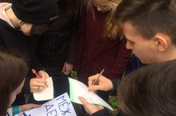  Цель акции – привлечение внимания людей к миру птиц, к проблемам сохранения мест их обитания и охраны природы в целом. Учащиеся переписали всех птиц, встреченных за определённый промежуток времени на территории гимназии.  Бөтенрәсәй өмә көне!  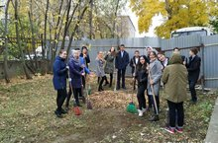  Шимбә көнне гимназиябездә Бөтенрәсәй өмә көне үтте. Укучылар, укытучылар белән берлектә бу чарада актив катнаштылар, гимназия территориясен чистарттылар. Бу көн бик күңелле һәм эшлекле үтте. |   Традициябезне дәвам итеп, 1 нче октябрь көнне, кадерле әби-бабайларыбызны котлап, Өлкәннәр көнен үткәрдек. Укучыларыбыз үзләренең яраткан әби-бабайларына җырлар, биюләр, театраль тамашалар бүләк иттеләр. Бәйрәм кичәсе бергә биеп, көлеп, уйнап үтте. Иң ахырдан чәй өстәле артында тәмамланды Олылар көненә багышланган чарабыз.  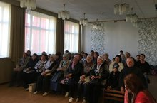  Хөрмәтле әби-бабайларыбыз!  Яшәгез сез, мәңге яшь булып,  Туган йортыгызда ямь булып.  Сез булсагыз таза-сәламәт  Оныкларга булыр бик рәхәт.  Оныкларга терәк булып,  Яшәгез сез шатлыкта,  Сәламәтлек, ак бәхетләр  Юлдаш булсын картлыкта! |  |  | Көз сылуы Сөмбелә-2018!  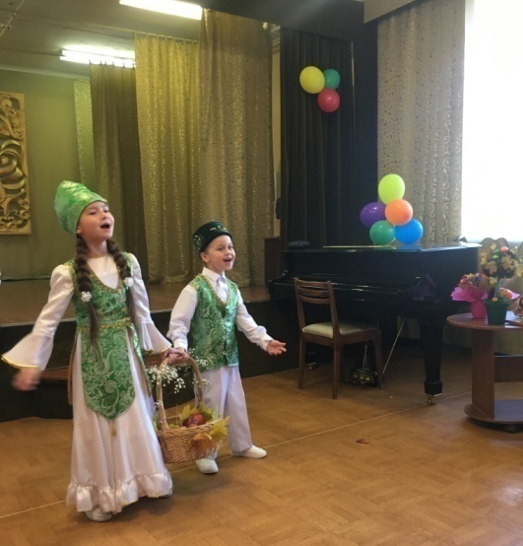  Бүген гимназиябездә башлангыч сыйныфлар арасында "Көз сылуы Сөмбелә - 2018" бәйгесенең мәктәп туры узды. Укучы кызларыбыз ярыша-ярыша үзләренең талантларын күрсәттеләр.  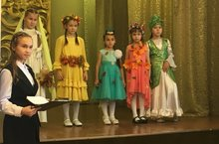  Бәйге нәтиҗәләре буенча, 1-2 нче сыйныфлар арасында Гран-прины 1 нче В сыйныфы укучысы Зиннатова Зәмирә, 3-4 нче сыйныфлар арасында 3 нче А сыйныфы укучысы Латыпова Азалия яулады. Сөмбеләләребезне чын күңелдән котлыйбыз!
 | Район семинары узды  18 нче октябрь көнне Казан шәһәренең "Абдулла Алиш исемендәге 20 нче гимназия"сендә "Укучыларның туган тел (татар) һәм әдәбияты дәресләрендә дәрестән тыш эшчәнлеге" темасы астында татар теле һәм әдәбияты укытучыларының район семинары узды. Бу чарада гимназия укытучылары курайда уйнау нечкәлекләре, калфак ясау серләре белән уртаклаштылар. "Күңелле тәнәфес" кысаларында татар халык уеннарын уйнарга өйрәттеләр, театр, музей педагогикасын гамәлгә ашыру буенча дәрестән тыш чаралар күрсәттеләр. Семинарда катнашучыларны татар халык авыз иҗатына багышланган проект-эзләнү эше дә кызыксындырды.  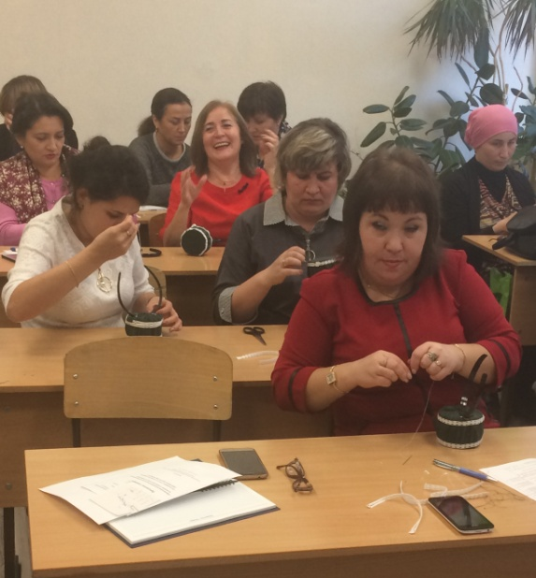  Укытучылар семинар эшенә югары бәя бирделәр. Гимназия директоры Р.М.Арслановага, директор урынбасарлары Н.Н. Гарифуллина, М.Х. Хамидуллина, Э.М.Фәрхетдиновага, чаралар күрсәткән укытучыларга: Г.Т. Урманчеева, И.М.Сагдиева, А.Ф.Җаббарова, Г.Ш.Галиева, Е.Н.Сергеева, М.Г.Зарипова, Л.Г.Ефимовага зур рәхмәтләрен белдереп, чарада үз куллары белән ясаган калфакларын киеп, бик канәгать булып таралыштылар. |  |  | Подари мечту детям!  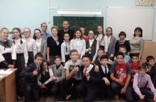  Родители ученика 7Б класса Чигарина Данила участвовали в конкурсе "Подари мечту детям" и заняли 2 место! В награду была организована встреча с известным футболистом – защитником "Рубина" Федором Кудряшевым. Ученики были в восторге от встречи!  Әдәби кичә  Күптән түгел безнең гимназиядә юбиляр - шагыйрьләргә багышланган әдәби кичә узды. Укучыларыбыз һәр тәнәфестә яраткан язучыларының шигырьләрен яттан, матур итеп, сәнгатьле итеп сөйләделәр. Һәр сыйныф бу чарада актив катнашты. Тәнәфесләр гөрләп торды, чара бик күңелле узды.  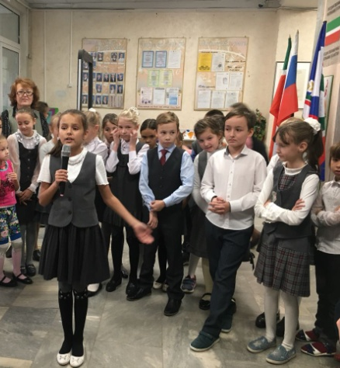
ВОЛШЕБНОЕ ПЕРО
О чем меня заставила задуматься  новелла "Ожерелье"  Прочтя новеллу понял я,  Что своей жизни сам судья:  Сидеть в оковах иль на свободе быть  Судьбу свою мне самому гласить  Я понял, что счастье лучше попытать,  Что можно, нужно и я буду рисковать!  Какой мне смысл все боятся да себя беречь,  Ведь так и молодость легко изжечь!  Я понял, что Матильда цель свою достигла,  Пускай всего на миг , но ведь её она настигла.  Она решила поставить всё на карту  И предалась она роскошному азарту.  Подобно золушке жизнь её наградила  Всего на вечер она мечты все воплотила  И радостна была она, и счастлива  Но после все было мукой заслано...  И что же этим всем хочу сказать?  О чем новелла будет мне напоминать?  Да все о том, что просто нужно жить,  Жить так, чтоб все моменты ухватить!  Ученик 10 класса  Ахтямов Альмир  Учитель русского языка и литературы  Лиля Каримовна Хафизова |  | Дорогие гости, наблюдатели и просто прохожие, мы рады приветствовать вас здесь, на экскурсии, посвящённой книгам-юбилярам 2018 года!  Сегодня в нашей программе такие писатели, как Ф.М.Достоевский, С.Т. Аксаков, А. Блок, А. Беляев, творческий дуэт И.Ильфа и Е. Петрова, а также новейшие технологии, благодаря которым мы сможем встреться с одним из наших героев. А пока просим каждого сесть в предоставленное ему кресло автобуса и пристегнуть ремни. Приключение начинается!  Итак, мы въезжаем в тёмный тоннель, ведущий к волшебным пейзажам океана. Слева вы можете увидеть танцующую стаю дельфинов, а справа лицезреть не менее зрелищного кита. Однако то, что находится в конце этого тоннеля заставит вас забыть даже о такой большой рыбе.  Вы готовы стать первыми живыми свидетелями существования человека-амфибии? Дамы и господа, Ихтиандр - главный герой одноименного научно-фантастического романа А. Беляева. Роман был опубликован в 1928 году и в этом, 2018 году, празднует своё 90-летие. Произведение до сих пор остаётся актуальным и интересным ввиду своего жанра и освещению проблемы свободы человека. И именно поэтому достойно несёт звание "классической советской фантастики", разделяя свою позицию с другой книгой Беляева- "Голова профессора Доуэля". Однако на этом мы останавливаться |  | не собираемся и отправляемся на встречу с экспонатом самого известного произведения Сергея Тимофеевича Аксакова - "Аленький цветочек".  Сказка была напечатана в 1858 году. И сейчас, спустя 160 лет, до сих пор рассказывается устами матерей, отцов, бабушек и дедушек. Выбор наших воспитанников прост и понятен: главный урок, который несёт сказка, - это умение разглядеть в человеке его внутреннюю красоту и научить обладателя ценить её. А вот и он, аленький цветочек. Можете попробовать дотронуться до него, однако будьте осторожны. Изрекая смысл сказки, мы воссоздали его красивым лишь изнутри.  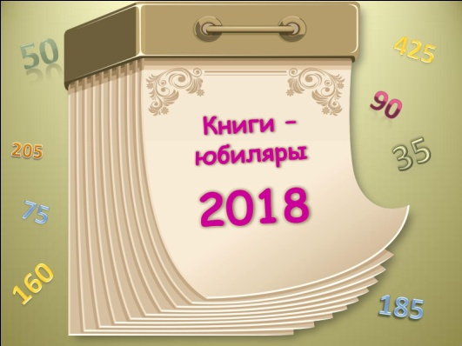  <…> А вам, дорогие наши гости, я бы посоветовала не просто читать, но и писать книги. Тем более ,если у вас есть желание оставить после себя историю. "Книги, как люди имеют судьбу, свой характер" - так называется это сочинение-экскурсия. Так оставьте свой почерк в истории литературы. Как когда-то сказал А.И.Герцен:"Вся жизнь человечества последовательно оседала в книге: племена, люди, государства исчезали, а книги оставались". Так что оставайтесь, друзья! Оставайтесь.  Ученица 10 класса Кутдусова Амина  Учитель русского языка  Лиля Каримовна Хафизова
Осенняя лихорадка  Я сяду летом в темноте,  Представлю время года – осень.  Как будто холодно уже.  Повсюду тучи, грязь. Ну…  Осень  А грязи много, очень много.  Она скитается везде.  И в переулке, и вдоль трасс  И даже в парке, возле нас.  А с неба льется H2O,  По-моему без примесей оно.  А может, есть в составе магний?  Я не пойму, лишь зонт возьму.  Из почвы вылез к нам белок  Над вид противный, но живой.  Он выполз без лица и ног,  Он ждет, когда наступит зной.  А листья все раскрашены давно,  И в красный, желтый и в бордо.  Когда то в них был хлорофилл,  Но он давно покинул их.  А с дерева упал листок,  И скорость нулевая – ноль.  Он набирает оборот,  И скоро он на землю упадет.  А скорость ветра возрастает.  От ускорения оно –  Все на своем пути сметает,  И всех на сквозь он продувает, Но…  Но вирусов я не поймал,  Они малявки, я большой.  Не захватить, не одолеть  Им, одноклеточным, меня.  А перед домом лужа есть,  Она похожа на овал,  Внутри которой карта есть.  Ее я просто выдумал.  Ну что ж,  В глазах моих мелькает клетка.  Там Х и У-ки везде.  И я очнулась, мрак ушел,  А за окном тепло и вольно.  Пока что лето за окном.  Ученица 10 класса  Чернышева Анна  Учитель русского языка и литературы  Лиля Каримовна Хафизова |  | Стихи  1  Ты падаешь...  О горе вспоминаешь.  Ну а вокруг усмешка и сарказм,  И у тебя слеза и дождь пошёл.  А щеки высохли в воде из соли.  Да только хочется понять,  Что все вокруг прекрасно очень.  О что не нужно вспоминать  О лицах мрачной той печали,  О горе в облаке, хрустале  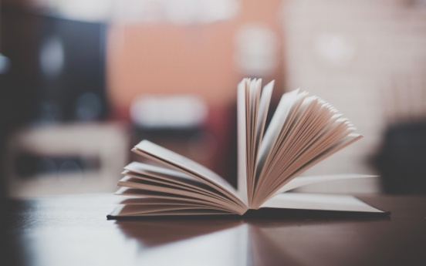  2  И только нужно пережить.  Не в облаке печали плыть,  А плыть к мечте так неустанно  И жить лишь днем так долгожданным.  В раскаянье не падать,  Чтоб каплею жизни не стать.  3  Чувство никогда не гаснет ,  Оно в душе горит.  Оно переживает муку  И навевает нам тоску,  Но чувство никогда не перестанет:  Гореть, дарить, делиться.  Оно дает и веселиться.  И греться в зимы, холода  И чувство нам как лучший друг,  Ведь с ним, мы и живём всегда.  Ученица 6Б класса  Грошева Милана  Учитель русского языка и литературы  Лиля Каримовна Хафизова |  | Алтын көз.  Менә көз дә җитте. Кешеләр урманга барып, гөмбәләр җыялар.  Мин дә гаиләм белән гөмбәгә бардым. Урманда шундый матур! Гөмбә шундый күп! Тик аларның агулысы да, ашарга яраклысы да бар. Без майлы, гөреҗдә, дулкынлы гөмбәләр җыйдык.  Урманда агачлардан төрле төсле яфраклар коела. Алар яшел, сары, алтынсу, кызгылт төстә. Яфраклар шулай сихри, матур итеп, бөтерелеп җиргә төшәләр.  Миңа алтын көз үзенең кабатланмас матурлыгы, тылсымлылыгы һәм моңсу гүзәллеге белән ошый.  Дилә Гыйлманова, 8 нче сыйныф укучысы  Мин - татар!  Туган телем минем – татар теле,  Гасырлардан килгән шаны бар.  Үз тарихы, шөкер, үз кыйбласы,  Мәртәбәсе, төрки даны бар.  Нигә мескен булсын минем телем?  Нигә аны үги итәргә?  Кемнең ни хакы бар шушы телне  Түбәнсетеп, мыскыл итәргә?  Бөек Атиллалар оныгы мин,  Дәвамчысы Тукай, Җәлилнең.  -Мин - татар! – дип, горурланып әйтәм,  Киләчәге олуг кавемнең!  Галиев Алмаз, 18 яшь, РТ, Түбән Кама шәһәре, 6нчы урта мәктәбе,  11нче сыйныф укучысы  Баш мөхәррир: Р.М.Арсланова  Редколлегия:  Агадуллина А.Р.: Мәктәп үзидарәсе.  Укучыларның фәнни оешмасы.  Гамәлгә куелды  29 октябрь , 2018 ел сәг. 16.00,  тираж 200 данә

